MACARON GÉANT FRAMBOISES ET PISTACHE

Niveau de difficulté : Difficile
Temps de cuisson : 20 + 15 minutes
Temps de préparation : 1 heure
Temps de repos : 1 heure

Ingrédients pour 6 personnes :
Pour les macarons :
150 g de Blancs d’œufs à température ambiante ( 2 fois 75 g )
200 g de sucre glace
200 d de Sucre en poudre
200 g de Poudre d’Amande
Colorant alimentaire rose ou rouge (voir conseil)

Pour la crème pistache :
100 g de sucre semoule
6 Jaunes d’œufs
50 g de Maïzena
50 g de Beurre
30 cl de crème fraiche liquide entière bien froide
60 g de pâte de Pistache
1 Bâton de vanille

Pour le dressage :
500 de Framboises fraiches

Matériel :
Papier sulfurisé
Robot avec fouet et mixer
1 Thermomètre culinaire
1 Passoire chinois
1 Mixeur plongeur
1 Poche à douille ( facultatif)

Préparation :
Préparation des macarons :
Dessinez un cercle de 20 cm de diamètre sur deux feuilles de papier sulfurisé et disposées les chacune sur une plaque allant au four.
Mixer la poudre d’amande avec le sucre glace et tamisez-les à l’aide du chinois.
Dans une casserole faites chauffer le sucre en poudre et 5 cl d’eau jusqu’à ce que la température atteigne 118°.
Battez deux blancs d’œuf (75 g) à puissance maximale puis baissez la vitesse du batteur et incorporez le sirop à 118° puis fouettez à vitesse maximum pour refroidir le mélange.
Il doit être légèrement plus chaud que le doigt.
Dans un autre récipient, versez les blancs d’œufs restant et incorporez le mélange des poudres réalisé précédemment en mélangeant pour obtenir une pâte assez épaisse.
Incorporer les œufs battus en neige avec le sirop en plusieurs fois en remuant avec une spatule.
Vous devez obtenir une pâte lisse et brillante mais non liquide.
Ajoutez le colorant avec parcimonie jusqu’à obtention d’une jolie couleur rose un peu soutenue.

Déposez aux 4 coins des plaques à four une pointe de pâte puis déposez dessus une feuille de papier sulfurisé, cela évitera que la feuille ne vole pendant la cuisson.
Divisez votre pâte en deux et coulez la pâte sur chaque feuille en partant du centre de votre cercle.
Entreposez les à température ambiante pendant une heure afin qu’elles croûtent, c’est-à-dire qu’elles sèchent. C’est grâce à cette action qu’une petite collerette se formera lorsque les coques de macarons cuiront.
Au bout du temps de « croutage », allumez votre four à 160 ° et enfournez pour 15 à 20 minutes suivant votre four.
Laissez complétement refroidir vos coques avant de les retirer du papier.

Préparation de la crème à la pistache :
Portez le lait à ébullition avec la gousse de vanille fendue en deux et grattée. Réservez.
Dans un saladier mélangez les jaunes d’œufs, le sucre semoule, la maïzena et la pâte de pistache.
Ajoutez doucement à ce mélange le lait infusé dont vous aurez ôté la gousse de vanille puis transvasez dans la casserole.
Portez le tout à ébullition en fouettant constamment jusqu’à épaississement.
Ajouter le beurre en petits morceaux et mélangez.
Versez la crème dans un saladier, filmez au contact et réfrigérez pendant 1 heure.
Au moment du montage montez cette crème au mixeur plongeur ou au fouet jusqu’à ce qu’elle soit lisse.
Montez la crème fraiche en chantilly et incorporez-la délicatement à la crème.
Réfrigérez de nouveau couvert au contact.

Montage :
Posez la moins jolie des deux coques (il y en a toujours une) sur un joli plat de service.
Disposez dessus et tout autour sur deux rangs les framboises.
A l’aide de la poche à douille, garnissez l’intérieur de crème à la pistache et posez sur le dessus la deuxième coque.
Décorez le dessus de framboises.

Conseil :
Préparez vos coques de macarons la veuille et conservez les dans une boite hermétique au réfrigérateur, l’humidité rendra encore meilleur vos macarons.
C’est le secret des grands pâtissiers.

Plus bas, photo d’une des coques de macarons.
Choisissez un papier sulfurisé un peu épais spécial pâtisserie, celui que j’emploi pour cette recette est en feuilles et non en rouleau.
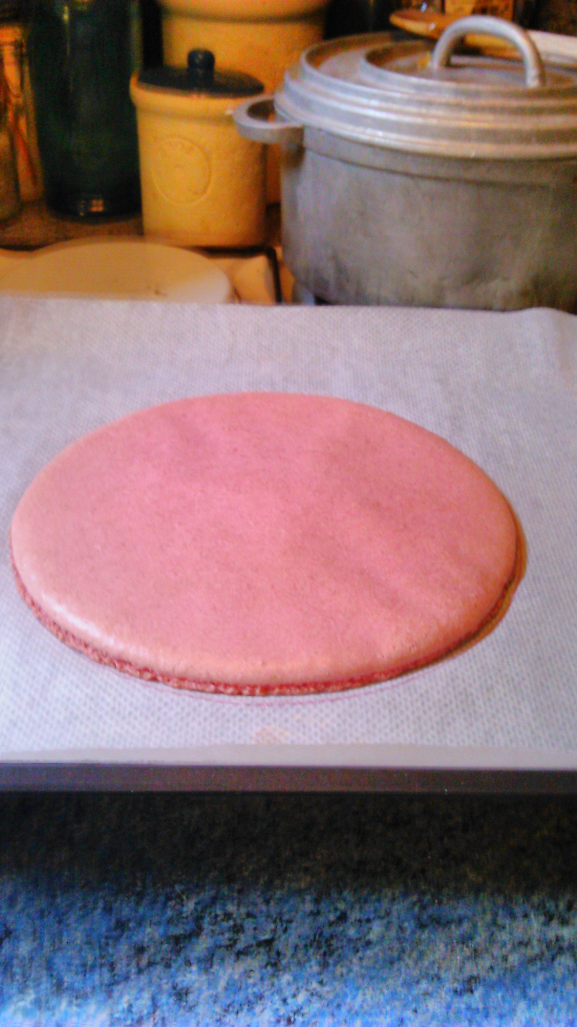

La pâte de pistache s’achète dans les magasins spécialisés ou sur internet, pour les fans de pâtisserie il faut absolument que vous en ayez toujours dans votre réfrigérateur, on fait des desserts de folie avec !!!
Une fois ouverte il faut impérativement la conserver au réfrigérateur, mais vous pouvez aussi la réaliser vous-même.
Cela fera l’objet d’une autre recette.

Coté forme :
La framboise est l'un des fruits les plus faibles en calories : 38 kcal/100 g. Idéale comme dessert léger (sans sucre ajouté !), elle offre, de par sa légère acidité et sa richesse en eau, une sensation rafraîchissante et désaltérante.

La framboise possède par ailleurs l'une des densités minérales les plus élevées pour un fruit frais. Outre sa teneur en potassium très élevée, elle affiche des taux relativement important de calcium, de magnésium, et de fer.
Son apport en vitamine C est lui aussi tout à fait intéressant puisqu'il parvient un tiers des apports quotidiens recommandés. De plus, grâce à une forte concentration de pigments rouges, riches en vitamine P qui favorise la circulation sanguine, son action est renforcée.
Enfin, la framboise est très laxative. Son abondance en fibres accélère les transits les plus récalcitrants. Pour les intestins fragiles, il est préférable de consommer la framboise en coulis passé au tamis fin.

